Образовательный маршрут для совместной деятельности детей и родителей в сети Интернет «Музеи Самары и области»

Маршрут создан воспитателем МБДОУ «Детский сад №12» г.о.Самара Соколовой Н.Н.
Цель: создать условия для знакомства детей с музеями города Самары и Самарской области.
Задачами является ознакомление детей с:
- Историческим музеем им. П.В. Алабина
- «Природным музеем» «Самарская Лука»
- Тематическим музеем Лягушки
- Зоологическим музеем ПГСГА им Д.Н. Флорова
- Художественным музеем Е.И. Репина

Аннотация.
Что такое музей? Какова его цель в современном обществе? Как узнать, как можно больше про музеи своего родного города? И самое важное: как и что рассказать ребенку? Дорогие друзья! Научиться совмещать любимое занятие - «посиделки» за компьютером - с приобретением новых знаний, а также с легкостью повышать свой культурный и образовательный уровень –очень просто, для этого Вам просто необходимо посетить нашу экскурсию. Как давно вы были в музее? Большинство из вас ответит: очень давно, а некоторые и вовсе ответят, что ни разу не были. Для чего необходимо посещать музеи? Мы знаем, что музеи представляют собой память. Поэтому, отвечая на этот вопрос, можно сказать, чтобы помнили, ценили и знали! Эти экскурсии мы хотим посвятить музеям нашего родного города Самара и Самарской области. В нашем городе есть на что посмотреть -музеи, выставки, различные экскурсии -все это доступно вам, но не все об этом знают. С помощью этого маршрута мы хотим внести элемент зрелищности, действа, вызвать интерес. Одно дело увидеть мамонта в цифровом формате, другое –взглянуть в его пусть и пластиковые глаза и уловить тонкую, почти неощутимую материю –дух времени. По окончании нашего путешествия вы интеллектуально обогатите свой внутренний мир, расширите кругозор, приобщите себя к прекрасному, испытаете сопричастность к миру и времени.
Начинаем наше знакомство с музеями города Самары и Самарской области.

Экскурсия №1 Самарский областной историко-краеведческий музей имени П. В. Алабина
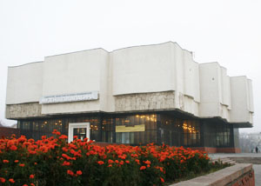
Самарский областной историко-краеведческий музей имени П. В. Алабина –первый и старейший музей Поволжья, расположенный в Самаре.
Если вы хотите познакомить своих детей с историей своего края, с Самарской Лукой, то можете заранее сходить в музей им. П. Алабина
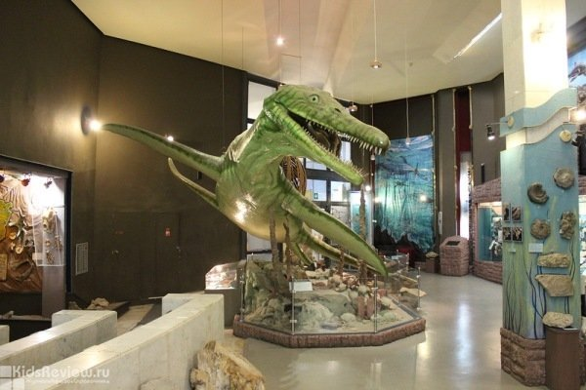
Нет возможности зайти в музей? Мы готовы принять вас в виртуальном музейном пространстве. Экскурсии в нём – отличный способ почувствовать атмосферу музея.
Вы сможете ознакомиться с экспозицией основного здания и его филиалов, посетить уже прошедшие выставки и узнать больше о Самарском крае.
http://www.alabin.ru/virtualnye-ekskursii/ekskursiya-po-muzeyu.php
Экскурсия №2 Природный музей «Самарская Лука»
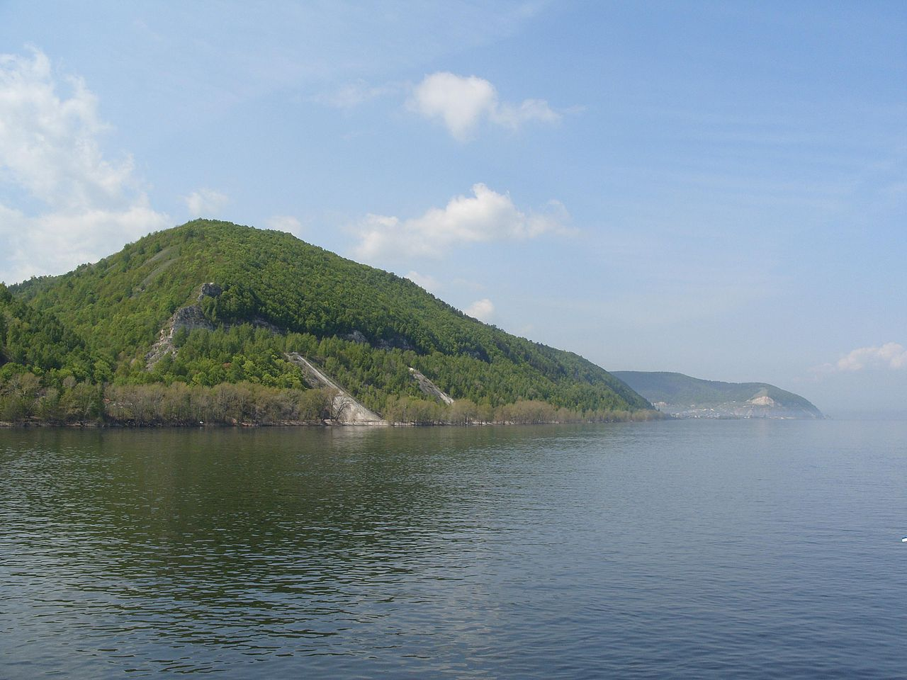
Самая главная достопримечательность нашего края —его природный мир. Самарский край—это в первую очередь знаменитые Жигулевские горы (Жигули). Они по праву носят звание самых живописных, ведь на их склонах раскинулся восхитительный парк "Самарская Лука".
В виртуальном музее вы увидели часть истории Самарского края. Самарский край является жемчужиной Волги. Познакомьтесь с историей Самарской Луки. Для этого перейдите по ссылке
http://www.npsamluka.ru/about_park
После знакомства с историей Самарской Луки побеседуйте с детьми, пусть они ответят на наши вопросы:
- С какого кургана начинается гряда Жигулёвских гор?
- Какую из гор называют младшей сестрой Молодецкого кургана?
- Как называется гора, похожая на животное?
- Какая скала громадой нависает над водой на высоте 70 - метров?
Полюбуйтесь красотой Самарской Луки:
https://www.youtube.com/watch?v=bpiJT-wtGaY
https://www.youtube.com/watch?v=iQpzFQ2ggDQ
https://www.youtube.com/watch?v=t827Q0RjMAw Девья гора и Молодецкий курган
https://www.youtube.com/watch?v=AbmHYHGD-sQ Просторы Жигулёвских гор. В ролике показан посёлок " Ширяево", гора " Верблюд", и место где находится " Каменная чаша" (высота 500 метров).
https://www.youtube.com/watch?v=BsH509gjnW0&t=4s
https://www.youtube.com/watch?v=k5rGiDxGMbk Познакомьтесь с рассказом служащих о Самарской Луке с 0.18 по 2.02 мин; с 8.59 по 9.59 мин.

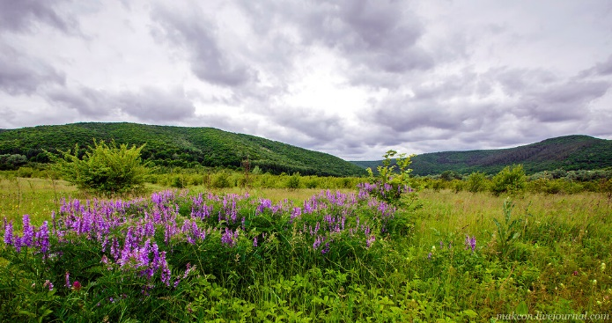
Экскурсия №3 Природный музей «Самарская Лука». Животный и растительный мир.
Познакомьте детей с растительным миром Самарской Луки
http://lukasamara.ru/contents/views/116
с животными и птицами, живущими в лесах и степях Самарской Луки
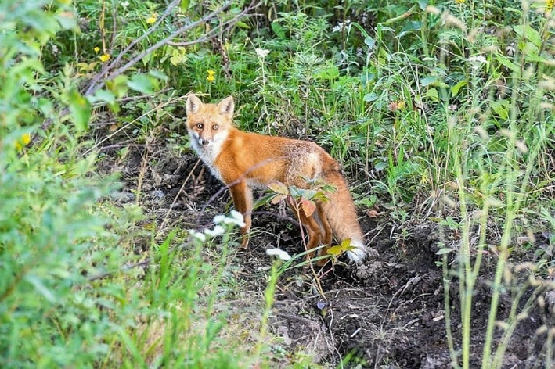
http://lukasamara.ru/contents/views/115
http://lukasamara.ru/contents/views/117
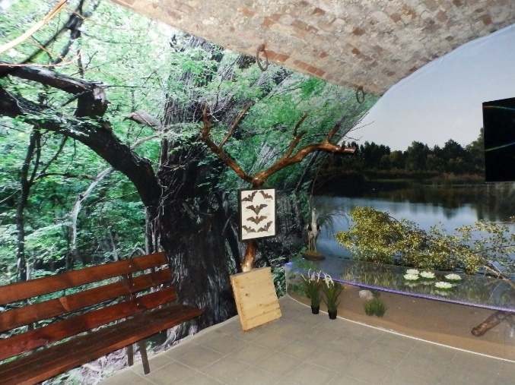
Для того, чтобы вашим детям было очень интересно, сводите их в единственный Музей рукокрылых, в музей летучих мышей, который расположен в пещерах Жигулёвских гор. Рассмотрите вместе с детьми фотографии летучих мышей, зимующих в пещерах.
http://www.npsamluka.ru/mbt
Расскажите ребенку, что среди животных и растений нашего края есть такие, которых осталось очень мало. Их так и называют –редкие. Редкие животные и растения в нашей стране, и в других странах охраняются законом.
Посмотрите видео “Красная книга Самарской области” https://www.youtube.com/watch?v=SzhO9tVAuhI . Видео имеет продолжительность 17 минут, рекомендую вам сделать перерыв на девятой минуте, и предложить ребенку нарисовать животное, которое ему больше всего запомнилось.
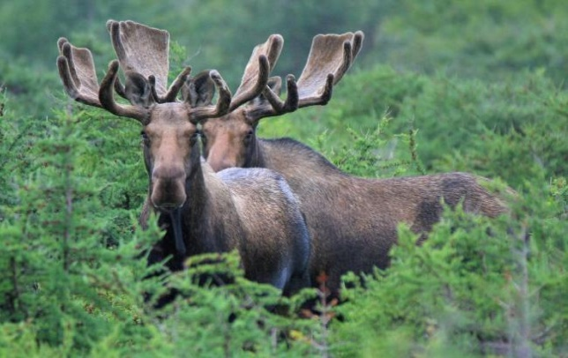
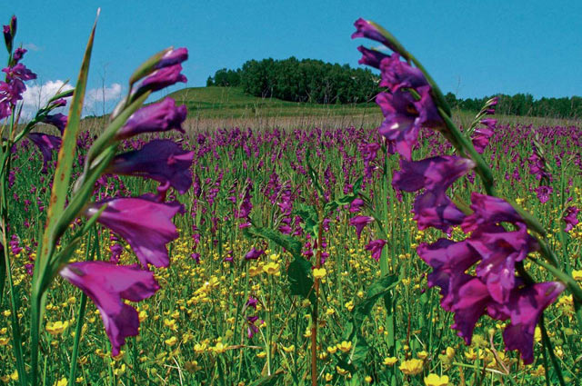

После завершения просмотра задайте ребенку вопросы:
- Что такое “Красная книга”?
- Зачем нужна “Красная книга”?
- Название каких животных, насекомых и растений, занесенных в “Красную книгу,” ты запомнил?
Экскурсия №4. Музей лягушки.
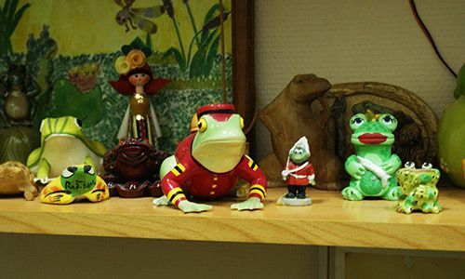
В Самаре работает музей, который рассказывает об одном замечательном животном - лягушке. Уникальный, единственный в России Музей Лягушки приглашает своих гостей побывать в сказочной стране, населенной всевозможными «царевнами». https://www.youtube.com/watch?v=Dv2ysADpBd8
Вы совершите удивительное путешествие, сможете создать собственную неповторимую Лягушку! А также вас ждет море сюрпризов от Хозяйки лягушачьего царства! https://sites.google.com/site/interesnyemestasamary/muzej-laguski
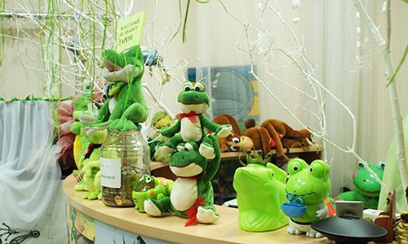
Посетители смогут узнать больше о лягушке как удивительном земном животном, так и как о герое различных рассказов и сказок. Также, здесь проводятся различные представления и выставки, мастер-классы и кружки. Каждый ребенок сможет сделать для себя игрушечную лягушку. https://vk.com/museum_frog
Экскурсия №5. Зоологический музей ПГСГА им Д.Н.Флорова http://museum.pgsga.ru/museum_zoo/
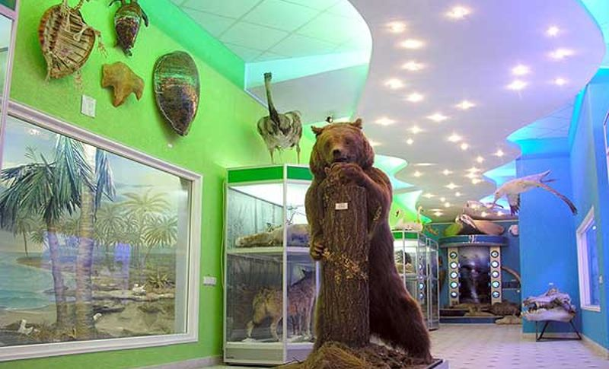
На сегодняшний день зоологический музей ПГСГА является одним из крупнейших в Поволжье. Здесь представлены различные природные зоны Земли: леса, поля, степи, пустыни, тундры, морское побережье и глубины океана с характерными сообществами животных и растений. «Белый медведь в торосах», «Белорукий гиббон», «Семья барсуков», «Тропики Южной Америки», «Страус эму у гнезда», «Тетеревиный ток», «Серый варан в пустыне», «Коралловый риф» - это далеко не полный перечень имеющихся в музее диорам. Гордость музея - богатые коллекции раковин древних и современных моллюсков, кораллов, тропических бабочек, гусеобразных птиц, крупных кошек.
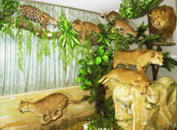
Перейдя по ссылке, Вы сможете ознакомиться с экспонатами музея. http://museum.pgsga.ru/museum_zoo/museum/
После просмотра спросите ребенка, какие животные ему запомнились и почему. Нарисуйте понравившихся животных.

Экскурсия №6. Музей И.Е. Репина в селе Ширяево
Любой из нас, хотя бы один раз рисовал красавицу Волгу, жигулёвские горы, хотя мы и не художники. Сотни и сотни художников рисовали и рисуют красоту волжских просторов. Известный русский художник Илья Ефимович Репин летом 1870 года писал в Жигулях свою картину «Бурлаки на Волге». Предлагаем вам посетить музей И.Е. Репина в селе Ширяево, познакомиться с бытом людей того времени.
http://lukasamara.ru/contents/views/109
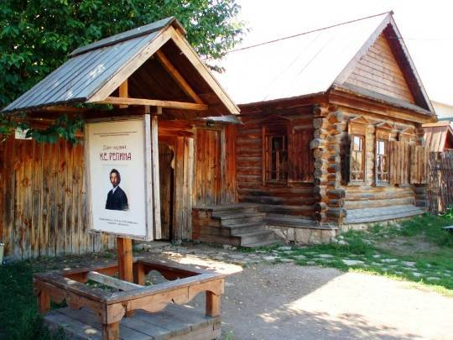
Рассмотрите вместе с детьми картины этого великого художника, полюбуйтесь буйством красок, их многообразием
http://ilya-repin.ru/master.php
Всмотритесь в лица людей на полотнах картин, может быть, в этих лицах вы узнаете кого - то из своих предков, ведь на картинах изображены люди, проживающие в то время в районе Самарской Луки. 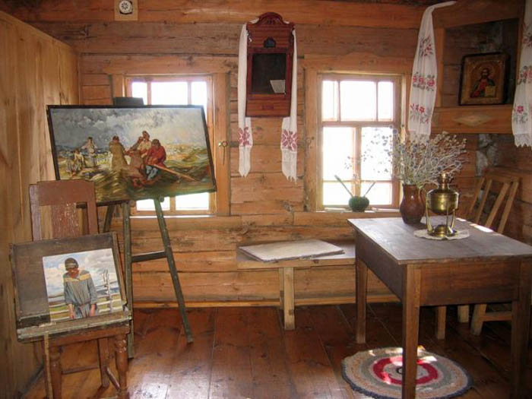
Посмотрев картины известного художника, отдохните вместе с детьми и попробуйте нарисовать какую – либо картину или, в крайнем случае, соберите пазлы с видами природы.
- http://www.jigsawplanet.com/?rc=play&pid=05efacf5e31c
- http://www.jigsawplanet.com/?rc=play&pid=263f7e5cd849
- http://www.jigsawplanet.com/?rc=play&pid=2aaf53fe0bfc
Очень надеюсь, что маршрут был интересным. В нашем городе и области много красивых и интересных мест. Желаю успехов в знакомстве с этими местами!

